BÀI 30. ƯỚC LƯỢNG VÀ LÀM TRÒN SỐ
Dạng 1. Làm tròn số
1.
Làm tròn số đến chữ số hàng chục ta được ……………….….
Làm tròn số đến chữ số hàng chục ta được ……………….….
Làm tròn số đến chữ số hàng trăm ta được ………………….
Làm tròn số đến chữ số hàng trăm ta được …………..……..
Làm tròn số đến chữ số hàng nghìn ta được ………...….….
Làm tròn số đến chữ số hàng nghìn ta được …….….….
Làm tròn số đến chữ số hàng nghìn ta được ……..…….
2. Làm tròn số các số sau đến hàng phần mười, hàng đơn vị, hàng trăm:
Làm tròn | a) | b) | c) | d)
Hàng phần mười
Hàng đơn vị
Hàng trăm
3.
Làm tròn số đến hàng phần mười ta được ………….…
Làm tròn số đến hàng phần trăm ta được ……………
Làm tròn số đến hàng phần nghìn ta được …………
4. Hãy làm tròn đến hàng trăm, hàng chục, hàng đơn vị, hàng phần mười, hàng phần trăm, hàng phần nghìn:
Làm tròn | a) | b) | c) | d)
Hàng trăm
Hàng chục
Hàng đơn vị
Hàng phần mười
Hàng phần trăm
Hàng phần nghìn
Dạng 2. Ước lượng
5. Ước lượng kết quả của các phép tính sau:
a) ……………………………………………………………..……..
b) …………………………………………….……..
c) …………………………………………..…….……..
d) …………………………………….…….……..
6. Kết quả phép tính của bạn An như dưới đây là đúng hay sai? Vì sao?
a) b)
Trả lời
……………………………………………………………………………………..
……………………………………………………………………………………..
……………………………………………………………………………………..
……………………………………………………………………………………..

Dạng 3: Toán thực tế
7. Dân số thế giới và ở Việt Nam tính đến 20/07/2021 lần lượt là người và . Em hãy dùng số thập phân để viết dân số theo đơn vị: triệu người, sau đó làm tròn số thập phân đó đến hàng thập phân thứ nhất?
Trả lời
……………………………………………………………………………………..
……………………………………………………………………………………..
……………………………………………………………………………………..
……………………………………………………………………………………..

8. Em hãy tính xem mỗi nước có bao nhiêu ca nhiễm COVID-19 đang được điều trị tính đến ngày 14/5/2021 (làm tròn đến hàng trăm nghìn)
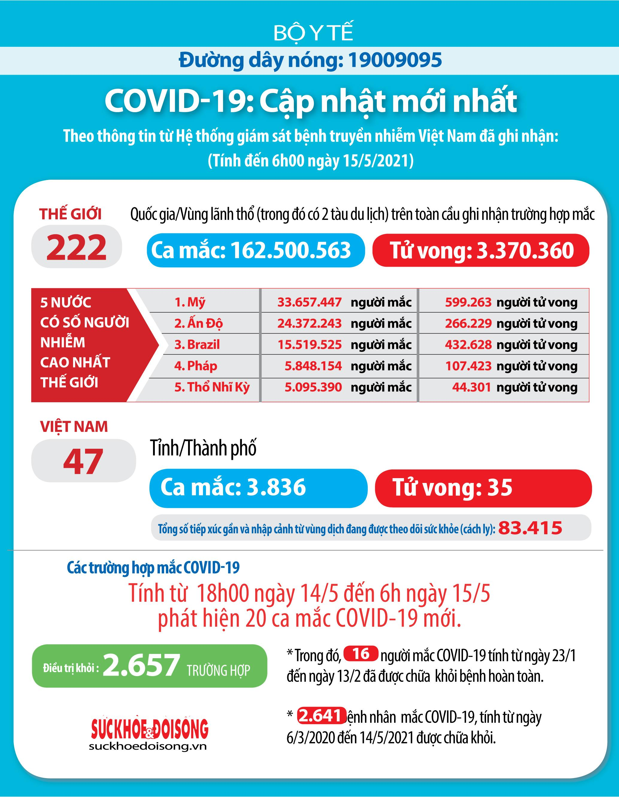
9. Năm , ngành giấy Việt Nam sản xuất được triệu tấn. Biết rằng để sản xuất ra một tấn giấy phải dùng hết tấn gỗ.
a) Em hãy tính xem năm Việt Nam đã phải dùng bao nhiêu tấn gỗ để sản xuất giấy?
b) Tuy nhiên, chỉ cần dùng tấn giấy đã qua sử dụng tái chế để tạo ra một tấn giấy. Hỏi cần bao nhiêu tấn giấy đã qua sử dụng tái chế để tạo ra lượng giấy ở trên?
c) Cứ mỗi tấn giấy được tái chế sẽ tiết kiệm được lít nước. Nếu sản xuất lượng giấy trên bằng giấy tái chế thì sẽ tiết kiệm được bao nhiêu lít nước? (làm tròn đến hàng triệu)
10. Một lon sữa hình trụ có bán kính đáy R = 3,25cm, chiều cao h = 9,5cm. Biết diện tích xung quanh S_{xq} và thể tích V của lon sữa được tính theo công thức: và , với .Em hãy tính diện tích xung quanh và thể tích của lon sữa? (Kết quả làm tròn đến hàng đơn vị).
11. Mẹ đưa cho Na 250 000 đồng để đi siêu thị mua táo và ổi. Giá mỗi kilogam táo là đồng và giá mỗi kilogam ổi là đồng. Hỏi với số tiền đó, Na có thể mua được giỏ táo kg và giỏ ổi kg không?
12. Mẹ đưa Nguyên đồng để mua đồ dùng học tập. Nguyên dự định mua cuốn vở, cây bút bi và 8 chiếc bút chì. Giá của mỗi cuốn vở là đồng, của mỗi cây bút bi là đồng và của mỗi cây bút chì là đồng. Em hãy ước lượng xem Nguyên có đủ tiền để mua đồ dùng học tập theo dự định không?
13. Diện tích mảnh đất nhà cô Hoà là 125. Cô Hoà dự định sử dụng diện tích đất để xây nhà. Tính diện tích của căn nhà (sử dụng máy tính cầm tay rồi làm tròn kết quả đến hàng đơn vị).
14. Chia đều một sợi dây dài cm thành đoạn bằng nhau . Tính độ dài mỗi đoạn dây (làm tròn chữ số hàng phần mười)
15. Điểm môn Toán của bạn Bách như sau:
Hệ số 1: ; Hệ số 2: ; Hệ số 3: ;
Hãy tính điểm trung bình môn Toán của bạn Bách (làm tròn kết quả đến chữ số thập phân thứ nhất)
16. Diện tích đất trồng trột của một xã là khoảng ha . Vụ hè thu năm nay , xã này dự định dùng diện tích này để trồng lúa. Tính diện tích trồng lúa vụ thu hè của xã ( làm tròn kết quả đến hàng phần nghìn)
17. Sáng chủ nhật mẹ nhờ Nga đi siêu thị mua kg cà chua và kg khoai tây. Biết kg cà chua giá đồng, 1kg khoai tây giá đồng. Khi thanh toán Nga phải trả thêm tiền thuế giá trị gia tăng VAT, được tính bằng tổng số tiền hàng. Vậy em hãy ước lượng số tiền An phải trả.

